|  |  |
| --- | --- |
|  | **EJERCICIOS COMUNICACIONES ÓPTICAS** |

Contenido

Ejercicio 1 4

Ejercicio 2 5

Ejercicio 3 6

Ejercicio 4 7

Ejercicio 5 8

# Ejercicio 1

Un rayo de luz amarilla de 580 nm en el aire, pasa a un cierto cristal en el que su longitud de onda pasa a ser de 5·10-7 m.

* 1. **Calcular razonadamente frecuencia y velocidad de propagación en cada medio.**
  2. **Si el rayo refractado forma 30º con la normal a la frontera que separa a los dos medios, ¿Con qué ángulo incidió el rayo? Razonar, realizando un esquema de rayos.**

1. Al pasar la onda a propagarse por un nuevo medio, se produce el fenómeno de refracción. En la nueva onda que se propaga por el segundo medio, se mantienen aquellas características que dependen exclusivamente del foco emisor (frecuencia, frecuencia angular, periodo) y cambian aquellas que dependen del medio, como la velocidad de propagación, la longitud de onda o el número de onda. La dirección de propagación también cambia, cumpliéndose la ley de Snell n1 · sen 1 = n2 · sen 2

En el enunciado nos dan los valores de la longitud de onda (  , distancia más corta entre dos puntos en fase) en cada medio.

En el aire, la velocidad de propagación es prácticamente la misma que en el vacío, *vaire = c = 3 ·108 m/s*. La frecuencia de la onda ( , nº de oscilaciones por segundo) la podemos obtener mediante la expresión

◆  *v*  *c* 

3 108 *ms*1 

⋅ 14

*aire* 



● 580109 *m*

5,17 10 *Hz*

En el cristal, la frecuencia de la onda será la misma que en el aire, ya que no depende del medio

◆ cristal = 5,17 ·1014 Hz

Y la velocidad de propagación la calculamos con la fórmula

*cristal*

 *vcristal*

*cristal*

→ *vcristal*

 *cristal*

⋅ *cristal*

 5,17 1014 *Hz*  5 107 *m*  2,585108 *m* / *s*

1. Al pasar la onda a propagarse por otro medio (refracción), el frente de onda se desvía al variar la velocidad de propagación. Esto hace que la dirección de propagación cambie. Los ángulos que forman con la normal a la frontera los rayos incidente (medio 1) y refractado (medio 2) cumplen la ley de Snell

n1 · sen 1 = n2 · sen 2

donde n1 y n2 son los índices de refracción de cada medio ( *n*  *c* ) y  1 y  2 los ángulos que forman ambos rayos

v

con la normal. (ver esquema).

Datos:

n  c

1

*v*

1

 c  1

c

*n*  *c*

2

*v*

2

3 108 *m* / *s*

2,585*108 m / s1,16

 

|  |  |
| --- | --- |
| *1* | 1. *Aire* |
|  | 2. *Cristal*  *2* |

 2 = 30º ángulo de refracción

Calculamos el ángulo de incidencia  1 aplicando la ley de Snell 1 · sen 1 = 1,16 · sen 30º → sen 1 = 0,58 →  1 = 35,45º

# Ejercicio 2

Un haz de luz roja penetra en una lámina de vidrio, de 30 cm de espesor, con un ángulo de incidencia de 45º

* 1. **Explique si cambia el color de la luz al penetrar en el vidrio y determine el ángulo de refracción.**
  2. **Determine el ángulo de emergencia (ángulo del rayo cuando sale después de atravesar la lámina). ¿Qué tiempo tarda la luz en atravesar la lámina de vidrio? ( c = 3 ·108 m s –1 ; naire = 1 ; nvidrio = 1,3 )**

1. El color de la luz depende exclusivamente de su frecuencia, y ésta depende sólo del foco, por lo que no cambia al pasar de un medio a otro. El color del rayo de luz será el mismo.

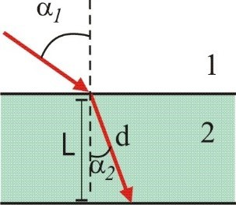El ángulo de refracción 2 lo calculamos aplicando la ley de Snell.

𝑛1 · 𝑠𝑒𝑛𝛼1 = 𝑛2 · 𝑠𝑒𝑛𝛼2 → 𝑛𝑎𝑖𝑟𝑒 · 𝑠𝑒𝑛𝛼1 = 𝑛𝑣𝑖𝑑𝑟𝑖𝑜 · 𝑠𝑒𝑛𝛼2 →

→ 1 · 𝑠𝑒𝑛45º = 1,3 · 𝑠𝑒𝑛𝛼2

sen2 = 0,544 → 2 = arcsen0,544 = 32,95º

1. 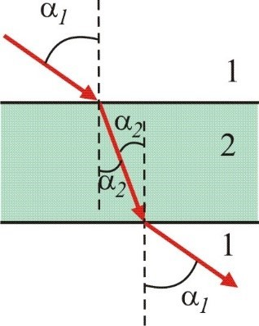Como las superficies de separación entre los medios son paralelas entre sí, vemos que el ángulo con el que se refracta en un medio coincide con el ángulo con el que incide sobre el medio siguiente.

De esta forma, al aplicar la ley de Snell

Entre los medios 1 y 2: 𝑛1 · 𝑠𝑒𝑛𝛼1 = 𝑛2 · 𝑠𝑒𝑛𝛼2

Entre los medios 2 y 3: 𝑛2 · 𝑠𝑒𝑛𝛼2 = 𝑛3 · 𝑠𝑒𝑛𝛼3

Por lo tanto: 𝑛1 · 𝑠𝑒𝑛𝛼1 = 𝑛2 · 𝑠𝑒𝑛𝛼2 = 𝑛3 · 𝑠𝑒𝑛𝛼3

Como en el caso del problema los medios 1 y 3 son el mismo (el aire, n1 = n3), llegamos a la conclusión de que el ángulo 3 (ángulo de emergencia) es el mismo que el de incidencia. Ángulo de emergencia = 45º

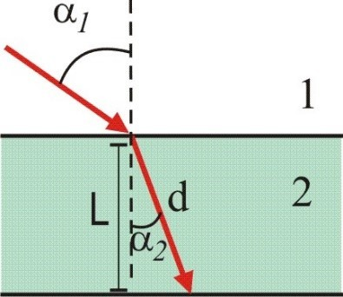Para calcular el tiempo que tarda en abandonar la lámina, consideramos que la luz viaja a velocidad constante por el medio (MRU). Así 𝑑 = 𝑣 · 𝑡 → 𝑡 = 𝑑

𝑣

Calculamos la velocidad a partir del índice de refracción

n = c v2

2

→ v2

= c = 3·108 𝑚𝑠−1 = 2,308 · 108 𝑚𝑠−1 n2 1,3

Y la distancia recorrida (la diagonal) usando la definición de coseno L = espesor de la lámina = 0,3 m

L

𝑐𝑜𝑠α2 = d

→ 𝑑 = L cos𝛼2

= 0,3 m

cos32,95º

= 0,3575 𝑚

Calculamos el tiempo t = d = 0,3575 m

= 1,549 · 10−9s = 1,549 ns

v 2,308·108 ms−1

# Ejercicio 3

Un rayo de luz que se propaga por el agua tiene una longitud de onda de 600 nm en ese medio. Dicho rayo incide sobre un vidrio formando 20º con la normal. Calcule razonadamente:

* 1. **Longitud de onda de la luz en el vidrio ¿Cambia de color el rayo de luz?**
  2. **Ángulo que forman entre sí los rayos reflejado y refractado. ( c = 3 ·108 m s –1 ; nagua = 1,33 ; nvidrio = 1,5 )**

Estamos ante un caso de refracción. Al incidir la luz sobre la superficie de separación de dos medios, se forma una nueva onda que se transmite por el nuevo medio. Este rayo refractado tiene igual frecuencia que el incidente, pero distinta velocidad de propagación, y distinta longitud de onda. También cambia la dirección, y el ángulo que forma con la normal es distinto.

1. Al pasar de un medio a otro, la longitud de onda cambia, ya que cambia su velocidad de propagación.

Sabiendo que la frecuencia  no cambia y que n = c

v

λ = v

υ

λ1 · n1 = λ2 · n2

Así, la longitud de onda en el vidrio será λ2

= λ1

· n1 n2

Sustituimos: 1 = 600 nm = 600 ·10-9 m = 6 ·10-7 m , n1 = 1,33 , n2 = 1,5

λ = 6 · 10−7𝑚 · 1,33 = 5,32 · 10−7𝑚 (532 nm)

2

1,5

El color de la luz no cambia, ya que sólo depende de la frecuencia, y esta es la misma en los dos medios.

1. Como vemos en el esquema, necesitamos conocer los ángulos que forman con la normal los rayos reflejado y refractado.

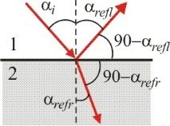Por las leyes de la reflexión y refracción, sabemos que:

* + Los rayos incidente, reflejado y refractado están en el mismo plano.
  + El rayo reflejado coincide con el rayo incidente. *refl* = *i =* 20º
  + Los rayos incidente y refractado están relacionado por la ley de Snell.

𝑛1 · 𝑠𝑒𝑛𝛼𝑖 = 𝑛2 · 𝑠𝑒𝑛𝛼𝑟𝑒𝑓𝑟

1,33 · 𝑠𝑒𝑛20º = 1,5 · 𝑠𝑒𝑛𝛼𝑟𝑒𝑓𝑟

𝑠𝑒𝑛𝛼𝑟𝑒𝑓𝑟 = 0,303 → 𝛼𝑟𝑒𝑓𝑟 = 17,64º

Vemos en el esquema que el ángulo que forman los rayos reflejado y refractado es

𝛽 = (90 − 𝛼𝑟𝑒𝑓𝑙) + (90 − 𝛼𝑟𝑒𝑓𝑟) = 180 − 𝛼𝑟𝑒𝑓𝑙 − 𝛼𝑟𝑒𝑓𝑟 = 142,36º

# Ejercicio 4

1. **Razone la veracidad o falsedad de las siguientes frases utilizando, si procede, algún ejemplo: i) El espectro electromagnético está formado sólo por las ondas electromagnéticas que podemos percibir con nuestra vista.**

**ii) Si al iluminar un objeto con luz blanca, lo vemos de color rojo, es debido a que el objeto absorbe las tonalidades rojas de la luz.**

1. **Un rayo de luz monocromático de frecuencia 6·1014 Hz incide con un ángulo de 35º sobre la superficie de separación de dos medios con diferente índice de refracción. Sabiendo que la luz viaja por el primer medio a una velocidad de 2,4·108 m s-1 y que la longitud de onda en el segundo medio es de 5·10-7 m: i) Calcule el ángulo de refracción. ii) Determine el ángulo límite de incidencia a partir del cual se produciría la reflexión total.**

**c = 3·108 m s-1**

**a)**

* 1. Falso. El espectro electromagnético es el conjunto de **todas** las radiaciones electromagnéticas clasificadas por su frecuencia. Incluye desde las ondas de radio, microondas, infrarrojos, luz visible, rayos UV, rayos X, rayos gamma. El hecho de que sólo podamos percibir con nuestra vista una pequeña parte del espectro se debe a las características de nuestro ojo.
  2. Vemos los objetos porque reflejan la luz. Y lo que llega a nuestro ojo es la luz que estos reflejan. Si lo vemos rojo es porque ha reflejado luz roja, y ha absorbido el resto de las radiaciones visibles (de los colores). El enunciado dice lo contrario, por lo que es falso.

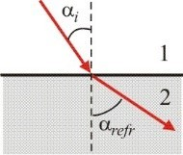**b)**

1. Al pasar la onda a propagarse por otro medio (refracción), el frente de onda se desvía al variar la velocidad de propagación. Esto hace que la dirección de propagación cambie. Los ángulos que forman con la normal a la frontera los rayos incidentes (medio 1) y refractado (medio 2) cumplen la ley de Snell

n1 · seni = n2 · senrefr

donde n1 y n2 son los índices de refracción de cada medio ( *n*  *c* ) y i y refr los ángulos

v

que forman ambos rayos con la normal. (ver esquema). Calculamos los índices de refracción:

- Del primer medio tenemos el dato de la velocidad de la luz (v1 = 2,4·108 ms-1)

n = c v1

1

= 3·108 𝑚𝑠−1

2,4·108 𝑚𝑠−1

= 1,25

* Del segundo medio tenemos la longitud de onda. Podemos calcular la velocidad de propagación v2, ya que sabemos la frecuencia, que no cambia de un medio a otro.

λ = v2 = v2 = 5 · 10−7m → v = 3 · 108𝑚𝑠−1

2 υ2

6·1014 s−1 2

Y el índice de refracción

n = c v2

2

= 3·108 𝑚𝑠−1 = 1

3·108 𝑚𝑠−1

Aplicamos ahora la ley de Snell para calcular el ángulo de refracción (el ángulo de incidencia es de 35º) n1 · seni = n2 · senrefr → 1,25 · sen35º = 1 · senrefr → senrefr = 0,717 → refr = 45,8º

1. El ángulo límite ( L )es el ángulo de incidencia para el que el ángulo de refracción es de 90º. Para ángulos mayores no se produce refracción, sólo hay reflexión total. Esto sólo puede darse si n1 > n2, como es el caso (n1 = 1,25, n2 = 1)

Aplicando la ley de Snell 𝑛1

· 𝑠𝑒𝑛𝛼𝑖

= 𝑛2

· 𝑠𝑒𝑛𝛼𝑟𝑒𝑓𝑟

→ 𝑛1

· 𝑠𝑒𝑛𝛼𝐿

= 𝑛2

· 𝑠𝑒𝑛90º → 𝑠𝑒𝑛𝛼𝐿

= 𝑛2

𝑛1

Así 𝑠𝑒𝑛𝛼𝐿

= 1

1,25

= 0,8 → L = 53,1º

# Ejercicio 5

* 1. **El índice de refracción de un vidrio es mayor que el del aire. Razone cómo cambian las siguientes magnitudes al pasar un haz de luz del aire al vidrio: frecuencia, longitud de onda, y velocidad de propagación.**
  2. 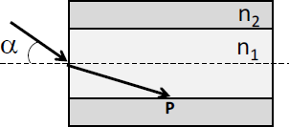**Un rayo de luz de longitud de onda en el vacío de 6,5·10-7 m incide desde el aire sobre el extremo de una fibra óptica, formando un ángulo a con el eje de la fibra (ver figura), siendo el índice de refracción dentro de la fibra n1=1,5. La fibra está recubierta de un material de índice de refracción n2=1,4. Determine:**

**(i) La longitud de onda de la luz dentro de la fibra. (ii) El valor máximo del ángulo**  **para que se produzca reflexión total interna en el punto P.**

**c = 3·108 m s-1; naire = 1**

**a)**

* La frecuencia (  ) de una onda es una magnitud que depende exclusivamente del foco emisor, pero no depende del medio. Por lo tanto, la frecuencia será la misma en ambos medios.
* La velocidad de propagación de una onda es una magnitud que depende exclusivamente del medio por el que se propaga. En el vidrio se propaga a distinta velocidad que en el aire. El índice de refracción ( 𝑛 = 𝑐 ) indica cuántas

𝑣

veces es mayor la velocidad de la luz en el vacío que en el medio. Por tanto, cuanto mayor sea el índice de refracción

de un medio, menor es la velocidad de propagación en ese medio. Así, la velocidad de la luz disminuirá al pasar del aire al vidrio.

* La longitud de onda depende tanto del foco como del medio λ = v

υ

Como la frecuencia es la misma, vemos que

si la velocidad de propagación disminuye, la longitud de onda también disminuye al pasar del aire al vidrio.

**b)**

1. Dato: índice de refracción de la fibra: n1=1,5

Calculamos la frecuencia de la luz. Como el índice de refracción del aire es 1, su velocidad de propagación es igual que en el vacío, y su longitud de onda también.

λ = vaire

→ υ = vaire = 3·108 𝑚𝑠−1 = 4,6 · 1014Hz

aire υ

λaire

6,5·10−7 m

Calculamos la velocidad de propagación y a partir de ahí la longitud de onda

n = c v1

1

→ v1

= c = 3·108 𝑚𝑠−1 = 2 · 108 𝑚𝑠−1 n1 1,5

λ = v1 = 2·108 𝑚𝑠−1 = 4,35 · 10−7m longitud de onda en la fibra.

1 υ 4,6·1014 s−1

Otra forma más rápida: Como la frecuencia no cambia,

υ = v1 = v2 →

λ1 λ2

v1 = v2 → c

λ1 λ2 λ1·n1 λ2·n2

=

c

→ λ · n = λ · n

1 1 2 2

Y calculamos la longitud de onda directamente a partir de los índices de refracción.

1. 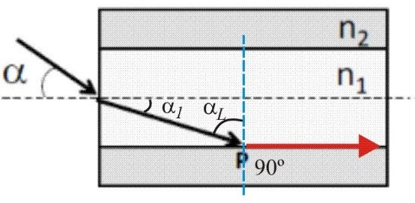Tenemos dos partes en esta cuestión: en primer lugar, una reflexión desde el aire hasta el medio 1, y aquí nos piden el ángulo de incidencia

, y luego una reflexión total, en la que tendremos que calcular el ángulo límite (ángulo en el medio 1 para que el rayo refractado en el medio 2 sea 90º) entre los medios 1 y 2.

Comenzamos por el ángulo límite

𝑠𝑒𝑛𝛼 = 𝑛2 = 1,4 = 0,933 → 𝛼

= 68,96º

𝐿 𝑛1

1,5 𝐿

Este es el ángulo mínimo para que se produzca reflexión total.

En el esquema vemos que 1 = 90º - L = 21,04º Este es el valor máximo que puede tener 1

Aplicamos la ley de Snell para calcular el ángulo de incidencia correspondiente :

𝑛𝑎𝑖𝑟𝑒 · 𝑠𝑒𝑛𝛼 = 𝑛1 · 𝑠𝑒𝑛𝛼1 → 1 · 𝑠𝑒𝑛𝛼 = 1,5 · 𝑠𝑒𝑛21,04º → 𝑠𝑒𝑛𝛼 = 0,5385 →  = 32,58º